Авторы - Кушникова В.П., заместитель директора, учитель информатики МБОУ «Гимназия № 64 имени В.А.Котельникова» города Липецка
Карташова О.С., директор МБОУ «Гимназия № 64 имени В.А.Котельникова» города Липецка
Кушникова Алина Олеговна, Воронежский государственный университет, студентка
разработка и использование методов фиксации и оценивания учебных достижений обучающихся средствами автоматизированных систем в условиях реализации фгос
Аннотация:
Введение образовательных стандартов предполагает управление инновационными процессами, которые затронут все составляющие образовательного процесса. Особо важное значение принимает вопрос оценки достижения планируемых результатов образования.
Introduction the educational standards involves the management of innovative processes that will affect all components of the educational process. Particularly important is taking the issue of assessment of achievement of the planned results of education.
Ключевые слова:
разработка и фиксация результатов, оценивание учебных достижений, эффективный контракт, компетентности педагога
developing and fixing results, the assessment of learning progress, effective contract, competence of the teacher
Развитие системы образования сегодня характеризуется широким развертыванием креативных инновационных процессов, поиском новых педагогических форм и методов. Это развитие стимулируется формирующимися сегодня новыми социальными ценностями и мотивационными побуждениями.
Качество образования является важнейшей задачей внутришкольного управления и показателем авторитетности и конкурентоспособности образовательного учреждения. Вместе с тем, принятие грамотных управленческих решений невозможно без опоры на данные.
Требование обеспечения современного качества образования обостряет потребность постоянно оценивать обоснованность, уместность и результативность использования современных образовательных технологий, качество планирования, функционирования и развития образовательной системы. Этот процесс наблюдения за качеством функционирования и развития образовательного процесса направлен на повышение эффективности управленческой деятельности с целью постепенного улучшения и оптимизации образовательных целей, результатов обучения, а также форм, методов и условий.
При этом, управление качеством образования в ОУ сдвигается со стадии функционирования на стадию прогнозирования, в этой связи управленческая деятельность становится более эффективной, показатели качества образования - стабильными, а образовательная технология - устойчивой, надежной.
Эффективные образовательные системы являются подвижными, т.е. способными быстро реагировать на изменение условий, что определяет необходимость усиления подвижности и системы управления качеством образования, т.е. на основе динамичности процессов внутренней организации выработки управляющих решений и воздействий на всех стадиях: прогнозирования, функционирования и развития.
Повышение требований к современному человеку сегодня актуализирует проблему оценки качества образования и развития человека.
Рассматривая пути решения этой проблемы, важно не только определить все необходимые для оценки составляющие понятия качества образования, но и поставить в соответствие им диагностические средства для их оценки, предложить методику их применения, методологию анализа результатов оценки, разработать совокупность мер, определяющих наиболее эффективные пути достижения конечной цели (приоритеты, организация, управление, финансовое обеспечение и т.д.). Неоспорима важность аудита качества системы образования, оценки обученности отдельного ученика, достижений школьников в целом. Каждая из составляющих образовательного процесса требует разработки своего инструментария и определения опорной базы оценки.
Системный подход к управлению качеством образования предполагает несколько уровней его оценки с преемственными связями: общероссийский, региональный, муниципальный, школьный.
Введение ФГОС предполагает управление инновационными процессами, которые затронут все составляющие образовательного процесса. Качество образования во многом зависит от того, как устроена система оценки образовательных достижений: насколько она поддерживает и стимулирует учащихся; насколько она информативна для управления системой образования.
Система оценки — сложная и многофункциональная система, включающая как текущую, так и итоговую оценку результатов деятельности школьников; как оценку деятельности педагогов и школы, так и оценку результатов деятельности системы образования. По результатам итоговой оценки принимается решение о готовности выпускников начальной школы к продолжению образования в основной школе.
В этой связи, особо важное значение принимает вопрос оценки достижения планируемых результатов образования.
Из чего складывается итоговая оценка? Как оценить, освоена ли система опорных знаний, без которых ученику будет трудно учиться в основной школе? Овладели ли выпускники начальной школы способами учебных действий, которые позволят им успешно осваивать основы наук? Как связаны планируемые результаты и система оценки их достижения с качеством образования? Как вообще предлагается строить систему оценки достижения требований стандарта? Но, конечно, главный вопрос: как разрабатываются и используются измерители?
Именно система оценки, разработанная с учётом сложившихся методических традиций и в связи с новыми тенденциями в образовании, позволяет реализовать возможность электронной фиксации успешности результатов, достигнутых учащимся, а также результатов, ежегодно проводимых психолого-педагогических исследований, зафиксировать динамику развития отдельных интеллектуальных, личностных качеств обучающегося, универсальных учебных действий, необходимые в конечном итоге для принятия педагогом важного решения о готовности выпускников начальной школы к продолжению образования на новом уровне.
Результаты мониторинга введения ФГОС, показали, что более чем в половине случаев, курсы повышения квалификации не дают возможности на практике опробовать способы формирования и оценки достижений учащихся. При этом педагоги в своих ответах выражают неудовлетворенность учебно-методическим обеспечением формирования и оценки результатов. Это означает, что у учителей на сегодняшний день присутствует конкретный запрос на обеспечение инструментарием для формирования и оценки достижений нового типа.
Возникает хороший вопрос. Куда эти результаты поместить? Ответ – в автоматизированную систему, которая, способна содержать в себе, накапливать и строить модели достижений обучающимися результатов образовательной деятельности: урочной, внеурочной, внешкольной и др.
Итак, на что направлена данная система? Система оценки достижения планируемых результатов освоения основной образовательной программы предполагает вовлечённость в оценочную деятельность как педагогов, так и обучающихся.
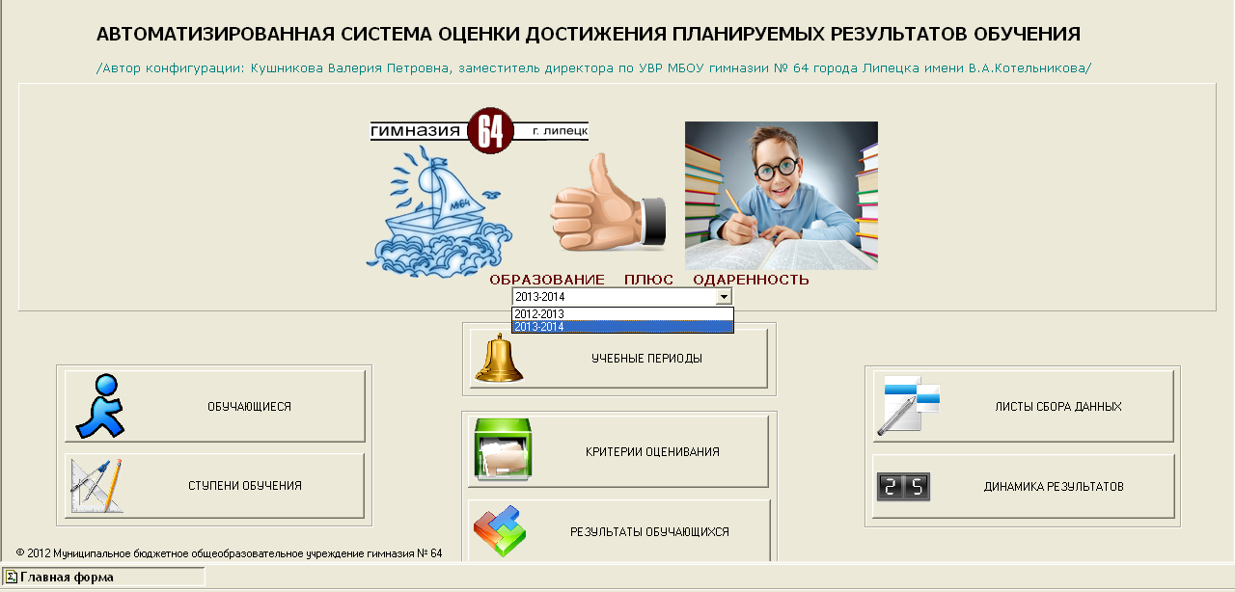
Учитывая, что внутреннюю оценку образовательных достижений ученика осуществляет сама школа силами учащихся, педагогов, администрацией, родителями (законными представителями) ученика, мы пришли к проблеме организации и проведения данной оценки, а именно: «Каковы критерии и параметры оценки? Какой применить инструментарий для данной работы? Как связаны планируемые результаты и система оценки их достижения с качеством образования? Как построить модель системы оценки достижения требований стандарта?»
По нашему мнению, моделирование системы оценки достижения планируемых результатов освоения ООП должно строиться на основе синтеза структурных составляющих ООП. Поэтому, внимательно изучив личностные ориентиры и цели образования подраздела ООП «Планируемые результаты освоения обучающимися ООП», определив, какими именно действиями — познавательными, личностными, регулятивными, коммуникативными, преломлёнными через специфику содержания того или иного предмета, — овладеют обучающиеся в ходе образовательного процесса на основе «Программы формирования УУД», учитывая, что основной объект оценки, её содержательную и критериальную базу содержат планируемые результаты, обозначенные как «Выпускник научится» и «Выпускник получит возможность научиться» для каждого предмета (курса) «Программы отдельных учебных предметов и внеурочной деятельности», «Программы духовно-нравственного развития, воспитания» и «Программы формирования экологической культуры, здорового и безопасного образа жизни», мы определили четыре основных блока оценки результатов: 1 - метапредметные, 2 - личностные, 3 - ИКТ-компетентности, 4 – портфолио, каждый из которых наполнили специфическими параметрами.
Например, блок «Личностные результаты» составлен на основе 21 параметра оценки, блок «Метапредметные результаты» содержит 15 регулятивных, 19 – коммуникативных и 24 познавательных показателя сформированности УУД, блок «ИКТ-компетентности» - 43 параметра, блок «Портфолио» - 15 параметров. Кроме того, мы смогли дифференцировать параметры по каждому образовательному результату (блоку) по годам (классам) обучения от 1-го по 4-й, определить уровень (базовый, повышенный) для их формирования. Имея два уровня образовательных результатов (базовый и повышенный) в реализации ООП, мы определили норматив (шкалу) достижений: «0» - отсутствует, не диагностировался, «1» - базовый уровень, «2» - повышенный уровень. Всё это было положено в разработанную конфигурацию автоматизированной системы оценки достижения планируемых результатов образования на основе работающей в гимназии в штатном режиме автоматизированной системы оценки качества образования «АСОКО».
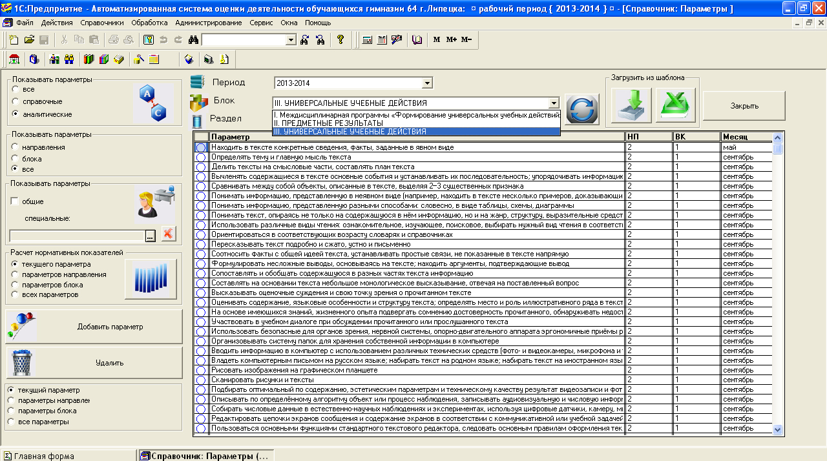

Мы смогли реализовать возможность письменной/электронной оценки учителем успешности результатов, достигнутых учащимся, а также результатов, ежегодно проводимых психолого-педагогических исследований, зафиксировать динамику развития отдельных интеллектуальных, личностных качеств обучающегося, УУД.
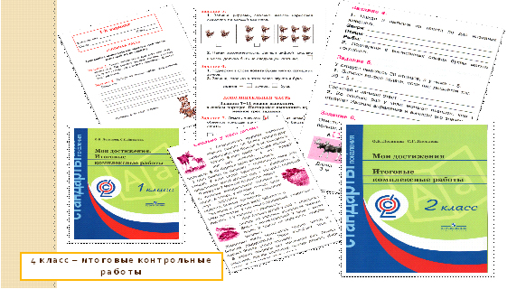
Инструментарий для оценки достижения образовательных результатов ученика должен охватывать все три группы: личностные, метапредметные и предметные (в метапредметных – коммуникативные, познавательные и регулятивные УУД). В своей работе учитель непременно должен использовать, во-первых, оценочные материалы, включенные в УМК по предмету. Во-вторых, мы использовали известную серию издательства «Просвещение» «Стандарты второго поколения», разработанную и реализуемую РАО по заказу Минобрнауки РФ и Федерального агентства по образованию. Это готовые стандартизированные работы, где авторы, как правило, предлагают такие материалы для учащихся, где мониторингу подлежат отдельные и/или все виды результатов и УУД, с уже готовыми шкалами уровневого оценивания. Третье, ещё один вид инструментария представлен в Программе мониторинга уровня сформированности универсальных учебных действий в начальной школе, приложенной к нашей ООП, в соответствии с которой определены формы и методы сбора информации, приведены технологические карты формирования УУД и конкретный инструментарий (методики с критериями оценивания) для работы учителя и психолога для каждого класса обучения. Уровневое оценивание используемого учителем инструментария так или иначе совпадает с параметрами полученной нами автоматизированной системы оценки.
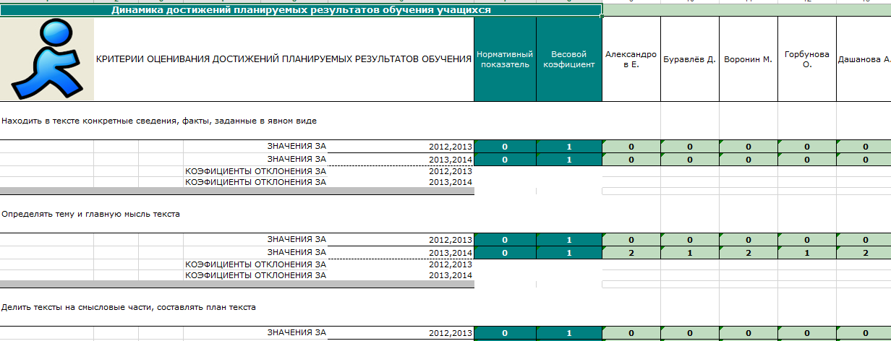
Система оценки достижения планируемых результатов с одной стороны стала одним из инструментов реализации требований Стандарта через реализацию ООП, а с другой - способствовала поддержанию единства всей системы работы ОУ и обеспечивать преемственность в системе непрерывного образования.
Универсальность данной системы позволяет использовать данную базу для выхода на каждого конкретного ученика и включать в работу всех учеников гимназии.
Автоматизированная система представляет возможность получить табличное ранжирование (построение рейтинга) обучающихся по отклонениям от нормативных показателей по периодам, а также таблицы и диаграммы динамики отклонений значений параметров от нормативных по всем обучающимся в целом и по каждому в отдельности за все периоды, дает информацию о количестве обучающихся, имеющих значения по параметрам больше, меньше нормативного, равного нормативному, с визуализацией данного сравнения в виде гистограммы.
Автоматизированная система - это многофункциональная система, являющаяся основой для получения объективной информации о состоянии качества образования, тенденциях его изменения, причинах, влияющих на его уровень, управленческих мерах, способствующих повышению качества образования.
Системные требования программного продукта: размер базы данных 5−10 Мб (в архиве 1−3 Мб), объем оперативной памяти — от 32 Мб, процессор — от Pentium-166. Программа предоставляет возможность наладить сетевую многопользовательскую работу и предназначена для работы следующих категорий пользователей, каждый из которых имеет разный объем пользовательских прав: администратор системы, педагог, руководитель структурного подразделения. При работе с системой разработаны правила и Регламент сопровождения системы на платформе «1С: Предприятие», согласно которому проведена работа по разграничению прав доступа пользователей автоматизированной системы к персональным данным, разработаны мероприятия по обеспечению преемственности и сохранности информации в информационной базе АС, включая регламентные работы, создание и хранение архивных копий информационных баз данных.
В целях обеспечения минимальных трудозатрат при формировании базы данных в программе предоставляются возможности импорта информации из программ «1С: Хронограф Школа 2.5 ПРОФ», «Педагогическая диагностика» на платформе «1С:Предприятие», а также из заполненных шаблонов Excel-таблиц, выгружаемых из программы.
Наличие «открытого кода» программного продукта позволяет свободно вносить необходимые изменения и доработки. Программный продукт содержит разнообразные средства для связи с другими программами и аппаратными средствами. Средства импорта и экспорта информации через текстовые файлы, файлы формата DBF и XML позволяют легко организовать обмен данными с другими системами. В программе обеспечена возможность править внешние печатные формы, сохранения печатных форм в форматах Microsoft Excel, совместимых с пакетом программ Microsoft Office.
Программный продукт предоставляет возможность для автоматизированного анализа и интерпретации данных, выработки на основе анализа предложений для принятия обоснованных решений, прогнозирования развития наметившихся тенденций, информационного обеспечения потребителей результатов системы оценки, визуализации результатов анализа данных.
Учебный период в автоматизированной системе равен учебному году, идет накопление и обработка статистических данных по отдельным параметрам в течение всего учебного года.
Функционирование системы оценки невозможно без статистической обработки показателей параметров, позволяющей получать комплексное представление о реальном состоянии образовательной системы. Статистический анализ обеспечивает аналитическую поддержку принятия решений и повышает их обоснованность.
Для статистической корректировки параметров используются процедуры взвешивания и преобразования шкалы.
В конце учебного года в арсенале учителя - полная картина о выполнении намеченного и проблемах. Важно знать динамику ситуационных изменений, чтобы вовремя включиться в управление.
Анализ, интерпретация, оценка значений, выявление характерных тенденций состояния образовательных достижений обучающихся, позволяет определять направления и объекты стабилизации (приведения к нормативным показателям) и развития, корригировать отрицательные тенденции в деятельности обучающихся. Данный анализ позволяет получать объективные данные о тенденциях спада и роста в образовательной траектории каждого обучающегося.
Автоматизированные системы оценки качества образования и оценки деятельности обучающихся позволяют также учитывать и ранжировать урочную и внеурочную деятельность каждого ученика, выявлять учащихся, деятельность которых требует усиленного внимания, создавать и совершенствовать условия для опережающего развития личности обучающихся, конкретных результатов в этом развитии, в полной мере удовлетворять образовательные запросы личности и социума, обеспечивать доступность качественного образования.
Список литературы
- Кушникова В.П., Карташова О.С. Использование автоматизированных систем оценки качества образования и оценки достижения планируемых результатов как стимул развития образовательного учреждения в инновационном режиме // Управление качеством образования: теория и практика эффективного администрирования. 2014. № 2. С. 85–101.
- Карташова О.С., Кушникова В.П. Опорная школа: обновление структуры управления. Автономизация внутри-школьного управления. Школьная система оценки качества образования «АСОКО». Программа «Одаренные дети» // Народное образование. 2011. № 2. С. 70–78.
- Карташова О.С., Кушникова В.П. Создание инструментов оценки деятельности педагога в условиях перехода к эффективному контракту // Региональное образование: современные тенденции. 2014. № 1 (22). С. 39–43.
- Карташова О.С., Кушникова В.П. Создание инструментов оценки деятельности педагога в условиях перехода к эффективному контракту//Школа XXI века: тенденции и перспективы: материалы II междунар. науч.–практ. конф. (Чебоксары, 18 дек. 2014 г.) Чебоксары: ЦНС «Интерактив плюс», 2014. – С. 143–147.
- Кушникова В.П., Карташова О.С. Управление качеством образования в условиях эффективного контракта//Создание развивающей многоуровневой сети инновационных площадок как ресурс модернизации региональной системы образования: Мат-лы науч.- практ. конф. (26 ноября 2013 г., г.Липецк). Липецк, 2014. С.95-100.
- Кушникова В.П., Карташова О.С. Система оценки достижения планируемых результатов на основе «АСОКО» // Актуальные проблемы естественно-математического образования: Мат-лы науч.- практ. конф. (5 ноября 2014 г., г.Липецк). Липецк, 2014. С.73-78.
- Научно-педагогический глоссарий. http://rspu.edu.ru/university/publish/journal/lexicography/glossary.htm.

